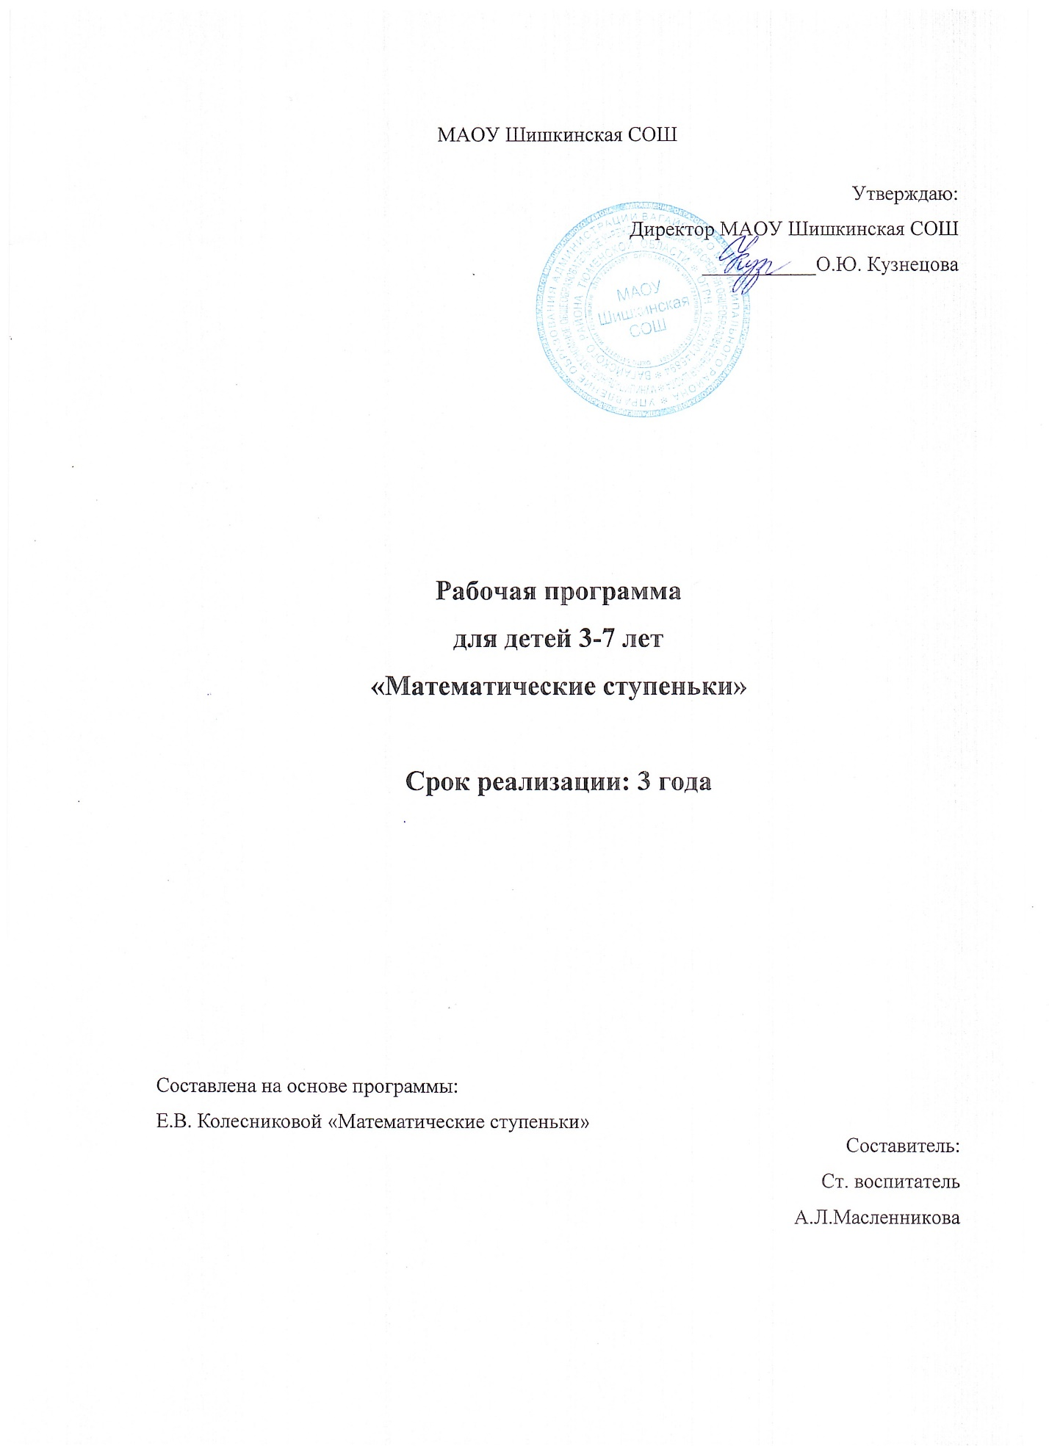

Пояснительная записка

Программа «Математические ступеньки» составлена на основе программы Е.В. Колесниковой «Математические ступеньки» для детей 3-7 лет.
Образовательная программа направлена на формирование у дошкольников более высокого уровня познавательного и личностного развития, что позволяет успешно учиться.

Цель программы:
- Формирование запаса знаний, умений, навыков, которые станут базой дальнейшего обучения;
- Овладение мыслительными операциями (анализ и синтез, сравнение, обобщение, классификация и т.д.);
- Формирование умения понять учебную задачу и выполнить её самостоятельно;
- Формирование умения планировать учебную деятельность и осуществлять самоконтроль и самооценку;
- Развитие способности к саморегуляции поведения и проявлению волевых усилий для выполнения поставленных задач;
- овладению навыками речевого развития;
- развитие мелкой моторики и зрительно- двигательной координации;

Задачи программы:
Образовательные:
Формировать общее представление о множестве и числе;
Формировать навыки количественного и порядкового счета в пределах 20;
Знакомить с составом числа;
Учить детей решать простейшие арифметические задачи ;
Учить соотносить количество предметов с соответствующей цифрой ;
Учить сравнивать множества;
Знакомить с математическими знаками;
Развивающие:
Развивать логическое мышление;
Развивать самостоятельность при выполнении поставленной задачи;
Развивать мелкую моторику, глазомер;
Развивать инициативу;
Воспитательные:
Воспитывать внимание;
Воспитывать организованность;
Воспитывать самостоятельность и интерес к познанию.

Отличительной особенностью программы
Содержание, методы и формы организации учебного процесса непосредственно согласованы с закономерностями развития ребенка. В рабочих тетрадях используются стихи, загадки, приметы, пословицы, игровые упражнения, которые всегда связаны с темой занятия. Это позволяет снять утомление, внести разнообразие в занятие, дети узнают много нового, учатся обобщать.
Прослеживается интегрирование предмета с другими предметами, это помогает расширять кругозор, обогащать словарный запас детей, развивать речь. Во все разделы включены логические задачи, что способствует развитию логических форм мышления.
Программа позволяет педагогу использовать словесные, наглядные, проблемно-поисковые методы обучения.

Учебный материал организован по следующим разделам:
- Количество и счет.
- Величина.
- Ориентирование в пространстве.
- Ориентирование во времени.
- Геометрические фигуры.
- Логические задачи.

Основные формы и способы работы с детьми.
Режим занятий :
Программа составлена для детей 3-7лет,

Возраст детей | Срок реализации программы | Количество | Продолжительность | Время проведения
3-7 лет | 2 года | 1 раз в неделю | 15 минут | Режимные моменты

Занятия включают в себя систему дидактических заданий, игр и игровых упражнений, теоретическую часть, физкультминутки, что будет способствовать развитию мелкой моторики, развитию речи, глазомера, основных движений.
Программа включает работу по группам, коллективную, самостоятельную деятельность и индивидуальные занятия.

Прогнозируемые результаты.
(1 год обучения)

На конец учебного года дети должны уметь:
- Объединять группы предметов по общему признаку, находить части целого множества и целое по известным частям;
- Считать до 20 и дальше (количественный и порядковый счет до 20);
- Называть числа в прямом и обратном порядке до10;
- Соотносить цифру и количество предметов;
- Составлять и решать задачу на сложение и вычитание;
- Пользоваться цифрами и математическими знаками;
- Различать величины: длину, ширину, высоту, объем, массу;
- Измерять длину предметов;
- Делить предметы на несколько равных частей. Сравнивать целый предмет и его часть;
- Различать, называть: отрезок, угол, круг, овал, квадрат, прямоугольник, шар, куб;
- Ориентироваться в окружающем пространстве и на плоскости (лист, страница);
- Определять временные отношения;

На конец года дети должны знать:
- Состав чисел первого десятка (из отдельных единиц) и состав первого пятка из двух меньших;
- Предшествующее число, последующее число, соседей числа, предпоследнее число, последнее число;
- Как получить каждое число первого десятка, прибавляя единицу к предыдущему и вычитая единицу из следующего за ним;
- Название текущего месяца года, последовательность всех дней недели, времен года;
В результате обучения детей происходит воспитание таких качеств,как организованность, дисциплинированность, коллективизм, уважение к старшим и бережное отношение к младшим. Развивается умения самостоятельно объединяться для игры и выполнения учебных заданий, оказывать друг другу помощь. Прививается интерес к учебной деятельности и желание учиться в школе.
Для проведения занятий используются наглядные пособия и рабочие тетради, раздаточный и счетный материал, развивающие игры, геометрические и объемные фигуры и технические средства обучения.

Прогнозируемые результаты.
(2 – й год обучения)

На конец первого учебного года дети должны уметь:
- Объединять группы предметов по общему признаку
- Считать до 10 и дальше (количественный и порядковый счет до 10);
- Называть числа в прямом порядке до 10;
- Соотносить цифру и количество предметов;
- Пользоваться цифрами и математическими знаками;
- Различать величины: длину, ширину, высоту;
- Делить предметы на несколько равных частей
- Различать, называть: отрезок, угол, круг, овал, квадрат, прямоугольник, шар, куб;
- Ориентироваться в окружающем пространстве и на плоскости (лист, страница);

На конец первого года дети должны знать:
- Состав чисел первого десятка (из отдельных единиц) и состав первого пятка из двух меньших;
- Предшествующее число, последующее число, соседей числа;
- Как получить каждое число первого десятка, прибавляя единицу к предыдущему и вычитая единицу из следующего за ним;

На конец второго учебного года дети должны уметь:
- Находить части целого множества и целое по известным частям;
- Считать до 20 и дальше (количественный и порядковый счет до 20);
- Называть числа в прямом и обратном порядке до 20;
- Соотносить цифру и количество предметов;
- Составлять и решать задачу на сложение и вычитание;
- Пользоваться цифрами и математическими знаками;
- Различать величины: длину, ширину, высоту, объем, массу;
- Измерять длину предметов;
- Ориентироваться в окружающем пространстве и на плоскости (лист, страница);
- Определять временные отношения;

На конец первого года дети должны знать:
- Состав чисел первого и второго десятка( из отдельных единиц);
- Предшествующее число, последующее число, соседей числа, предпоследнее число, последнее число;
- Название текущего месяца года, последовательность всех дней недели, времен года;

В результате обучения детей происходит воспитание таких качеств, как организованность, дисциплинированность, коллективизм, уважение к старшим и бережное отношение к младшим. Развивается умения самостоятельно объединяться для игры и выполнения учебных заданий, оказывать друг другу помощь. Прививается интерес к учебной деятельности и желание учиться в школе.

Методическое обеспечение образовательной программы.

№  п/п | Название раздела | Форма занятий | Организация  учебно-воспитательного  процесса | Форма подведения  итогов
1 | Количество и счет | Беседа,  дидактическая игра | Наборы наглядного, демонстрационного  и раздаточного материала, арифметическое домино, предметные картинки,  набор карточек с цифрами от 0 до 20 | Опрос,  беседа
2 | Геометрические фигуры | Беседа,  дидактическая игра | Набор пластмассовых плоскостных и объемных фигур | Конкурс
3 | Величина | Беседа,  дидактическая игра | Счетные палочки, линейки, весы, мерные стаканы, набор игрушек, набор карточек. | Беседа, игра-эксперимент.
4 | Ориентировка во времени | Беседа ,  дидактическая игра | Модель часов, иллюстрации времен года, месяцев,  дней недели, художественная литература по теме. | Викторина
5 | Ориентировка в пространстве | Беседа,  дидактическая игра | Карты, планы, схемы. Наборы игрушек, дидактические игры, пазлы, мозаика, строительные конструкторы. | Дидактич. игра,практи  ческое занятие.
6 | Логические задачи | Беседа,  дидактическая игра | Наглядный материал, предметные картинки, развивающие игры «Магический квадрат», пазлы | Математический конкурс.

Перечень оборудования
- Учебные пособия.
- Предметные картинки.
- Раздаточный и счетный материал.
- Набор цифр.
- Набор геометрических плоскостных и объемных фигур.
- Модель часов, весы.
- Арифметическое домино, мозаика, пазлы.
- Развивающие игры «Магический квадрат», «Рыбалка», разрезные картинки.
- Строительный конструктор.
- Кубики с сюжетными картинками.

Для проведения занятий используются наглядные пособия и рабочие тетради, раздаточный и счетный материал, развивающие игры, геометрические и объемные фигуры и технические средства обучения.

Содержание программы

Количество и счет.
На занятиях по этой теме у детей следует развивать общие представления о множестве: формировать множества по признакам, видят составные части множества, устанавливать отношения между отдельными частями, составляют пары предметов.
Совершенствовать навыки количественного и порядкового счета в пределах 10. Познакомить со счетом в пределах 20 без операций над числами.
Познакомить с цифрами от 0 до 9.
Закреплять отношения между числами натурального ряда, умение увеличивать, уменьшать каждое число на 1.
Учить называть числа в прямом и обратном порядке, последующее и предыдущее число к названному числу, определять пропущенное число.
Познакомить с составом второго пятка из единиц.
Учить раскладывать число на два меньших и составлять из двух меньших большее (на наглядной основе)
Учить на наглядной основе составлять и решать простые арифметические задачи на сложение и вычитание; при решении задач пользоваться знаками действий.

Величина.
Раскладывать предметы в возрастающем и убывающем порядке по величине, высоте, ширине, использовать соответствующие определения.
Делить предмет на 2-8 равных частей путем сгибания; правильно обозначать части целого, устанавливать отношения целого и части, размера частей.
Формировать у детей первоначальные измерительные умения. Учить измерять длину, ширину, высоту линейкой, учить изображать отрезки заданной длины.
Дать представления о весе предметов и объеме, способах его измерения. Познакомить с весами.
Способствовать развитию глазомера.

Геометрические фигуры.
Закреплять знания о геометрических фигурах: круг, квадрат, треугольник, прямоугольник, овал, куб, конус, шар.
Закреплять умения дорисовывать геометрические фигуры до знакомых предметов.
Учить классифицировать геометрические фигуры по разным основаниям (виду, величине).
Познакомить с геометрическими фигурами: ромб, пятиугольник, шестиугольник.
Учить называть и показывать элементы геометрических фигур (вершина, сторона, угол)
Продолжать учить рисовать символические изображения предметов из геометрических фигур в тетради в клетку.
Продолжать выкладывать из счетных палочек геометрические фигуры.
Продолжать учить преобразовывать одни фигуры в другие путем складывания и разрезания.

Ориентировка во времени.
Дать элементарные представления о времени: его периодичности, необратимости, последовательности всех дней недели, месяцев, времен года.
Учить пользоваться в речи словами -понятиями: сначала ,потом, до, после, раньше, позже.
Учить различать длительность отдельных временных интервалов, регулировать свою деятельность в соответствии со временем.
Учить определять время по часам с точностью до часа.
Ориентировка в пространстве.
Учить детей ориентироваться на ограниченной территории (лист бумаги, страница, учебная доска).
Закреплять умения определять словом положение предметов по отношению к себе, к другому лицу (справа, слева, впереди, сзади, перед, после, между...).
Продолжать учить пользоваться тетрадью в клетку.
Развивать способность к моделированию пространственных отношений между объектами в виде схемы, рисунка ,плана.

Логические задачи.
Продолжать учить решать логические задачи (на сравнение, классификацию, анализ и синтез), развивать способность к установлению конкретных связей и зависимостей.

Календарно - тематическое планирование
(2 года обучения 2018-2020 уч.г.)

№  п/п | Название темы | Дата
2 года обучения
(1 раз в неделю)
Выявление математических представлений.
Число 1 и цифра 1,величина.
 | Число 2 и цифра 2.,знаки +,=, ориентировка на листе.
 | Числа 1,2,3, и цифры 1,2,3,соотнесение количества предметов с цифрой.
 | Числа 1,2,3,4, и цифры 1,2,3,4,соотнесение количества предметов и цифр, величина, круг.
 | Числа 1,2,3,4, и цифры 1,2,3,4,соотнесение количества предметов и цифр, величина, круг.
 | Числа и цифры 1,2,3,4,5,знаки +,=, независимость числа от величины предметов.
 | Число и цифра 6,знаки =,+. Сложение числа из 2-х меньших чисел, понятия «длинный», «короче», « еще короче»
 | Числа и цифры 4,5,6, знаки <, >,=, независимость числа от расположения предметов, квадрат.
 | Числа и цифры 4,5,6, знаки <, >,=, независимость числа от расположения предметов, квадрат, треугольник.
 | Числа и цифры 4,5,6,установление соответствия между числом ,цифрой и количеством предметов.
 | Числа и цифры 1,2,3,4,5,0, знак -,
 | Числа и цифры 1,2,3,4,5,0, знак -,установление закономерностей, геометрические фигуры.
 | Числа и цифры 0,4,5,6, решение задачи, знаки -, < ,>,понятия «слева», «справа», «сзади», «впереди»
 | Число и цифра 7,знаки =, +,порядковый счет, деление квадрата на 2,4 части.
 | Числа и цифры 1,2,3,4,5,6,7, порядковый счёт.
 | Числа и цифры 1,2,3,4,5,6,7,сложение числа из 2-х меньших, дни недели.
 | Числа и цифры 1-8,знаки +,-.
 | Порядковый счет, сложение числа 8 из 2-х меньших чисел, величина -деление предмета на 4 части.
Решение примеров , ориентировка в пространстве,
овал.
 | Знаки <,>,геометрические фигуры, порядковый счет.
 | Числа и цифры 1-9,понятия «высокий — низкий», дни недели.
 | Порядковый счет ,сравнение смежных чисел, логические задачи.
 | Число 10, знакомство с трапецией, работа в тетради в клетку.
 | Число 10, трапеция, работа в тетради в клетку.
 | Соотнесение цифры с количеством предметов. Образование чисел до 5 путем прибавления единицы.
 | Образование чисел от 6 до 10 путем прибавления единицы. Сравнение смежных чисел.
Разложение числа 3 на два меньших. Состав числа 3
из двух меньших.
 | Решение задач. Закрепление знаний о составе числа 3 из двух меньших. Нахождение несоответствия.
 | Разложение числа 4 на два меньших. Состав числа 4 из двух меньших.
 | Задачи-загадки. Закрепление знаний о составе числа 4 из двух меньших.
 | Разложение числа 5 на два меньших, состав числа 5 из двух меньших.
 | Нахождение и установление несоответствия. Закрепления знаний о составе числа 5 из двух меньших.
 | Закрепление знаний о составе чисел 1-5 из двух меньших.
 | Разложение числа 6 на два меньших. Состав числа 6 из двух меньших.
Задачи — загадки.
Закрепление знаний о составе числа из двух меньших.
 | Нахождение и устранение несоответствия. Разложение числа 7 из двух меньших.
 | Состав числа 7 из двух меньших. Задачи-загадки.
 | Закрепление знаний о составе числа 7 из двух меньших.
 | Разложение числа 8 на два меньших, состав числа 8 из двух меньших.
 | Задачи-загадки, нахождение и устранение несоответствия. Закрепление знаний о составе числа 8.
 | Разложение числа 9 на два меньших. Состав числа 9 .Решение задач.
 | Закрепление знаний о составе числа 9 из двух меньших.
 | Разложение числа 10 на два меньших, состав числа 10.Решение примеров.
 | Задачи -загадки. Число 10.Нахождение и устранение несоответствия.
 | Закрепление знаний о составе чисел 1-10 из двух меньших.
 | Закрепление пройденного материала. Числа 4,5,6.
 | Закрепление пройденного материала .Числа 7,8,9,10.
 | Решение задач и примеров, соотношение цифры с количеством предметов, знаки <,>.
 | Знаки +,-,=, математические задачи, величина .
 | Счет по образцу и названному числу, геометрические фигуры, части суток.
 | Знаки <,> ,=, соотнесение количества предметов с цифрой, логическая задача.
 | Соотнесение количества предметов с цифрой, математическая загадка, знакомство с моделью часов.
 | Установление соответствия между количеством предметов и цифрой, дни недели.
 | Порядковый счет, счет по названному числу, состав числа из двух меньших, геометрические фигуры.
 | Арифметические задачи, величина, ориентировка в пространстве, решение примеров.
 | Арифметические задачи, величина, ориентировка в пространстве, решение примеров.
 | Цифры от 1 до 10, число 11,знакомство с понятием «десяток»
 | Независимость числа от пространственного расположения предметов , состав числа из двух меньших, геометрические фигуры.
 | Число 12, выполнение измерений с помощью линейки, определение времени по часам, круг.
 | Отношения между числами, величина ,повторение времен года ,месяцев.
 | Число 13 , математическая задача, решение примеров, геометрические фигуры.
 | Решение примеров ,знаки +,-,соответствие между цифрой и количеством предметов, треугольник.
 | Число 14, логическая задача, дни недели.
 | Счет по образцу и названному числу, арифметическая задача, прямоугольник.
 | Число 15,соотнесение количества предметов с цифрой, геометрические фигуры.
 | Числа от 1 до 15 , решение примеров, овалы.
 | Числа от 1 до 15 , решение примеров, овалы.
 | Число 16, измерение линейкой, работа с моделью часов.
 | Математическая загадка, знаки +,-.Состав чисел из двух меньших. Знакомство с объемными фигурами.
 | Число 17, решение примеров, счет по образцу и названному числу, определение времени по часам.
 | Число 17,определение расположение предметов на листе.
 | Число 18,счет по названному числу, знакомство с объемными фигурами, логическая задача.
 | Число 18, решение примеров, ориентировка в пространстве, времена года и месяцы.
 | Число 19 ,состав числа 10 из двух меньших чисел, сравнение предметов по величине.
 | Число 19,геометрические фигуры, измерение фигур линейкой.
 | Число 20,решение примеров. Распознавание объемных фигур.
 | Число 20,решение примеров. Распознавание объемных фигур.
 | Решение арифметической задачи, решение примеров.
 | Знаки +, -,соотнесение количества предметов с цифрой, определение времени по часам.
 | Знаки +, -,соотнесение количества предметов с цифрой, определение времени по часам.
 | Соотнесение количества предметов с числом, решение примеров, геометрические фигуры.
 | Закрепление. Задачи - шутки, ориентировка во времени, решение примеров, логические задачи.
 | Закрепление. Задачи - шутки, ориентировка во времени, решение примеров , логические задачи, геометрические фигуры.
 | Закрепление. Игра «Скоро в школу»

МАОУ Шишкинская СОШ

Утверждаю
Директор МАОУ Шишкинская СОШ
___________О.Ю. Кузнецова

Рабочая программа познавательного развития 3-7 лет
«Математические ступеньки»

Составлена на основе программы
Е.В. Колесниковой «Математические ступеньки» для детей 3-7 лет

Составитель:
воспитатель
О. А.Пузырева

